**实验五 控制器部件实验**

1. **实验目的**

1． 深入理解计算机控制器的功能、组成知识；

2． 深入地学习计算机各类典型指令的执行流程；

3． 对指令格式、寻址方式、指令系统、指令分类等建立具体的总体概念。

1. **实验内容、结果分析**

5.在单步方式下，通过指示灯观察各类基本指令的节拍。

《1》选择基本指令的 A 组指令中的 ADD 指令，观察其节拍流程：

【1】置拨动开关 SW=00000000 00000001；(表示指令 ADD R0，R1)

【2】按 RESET 按键；节拍指示灯 T3~T0 显示 1000；(本拍在第 1 次复位后才会执行)

【3】按 START 按键；节拍指示灯 T3~T0 显示 0000；(公共节拍，在手动置指令方式下

无意义)

云南大学信息学院实验教学讲义 计算机组成原理实验

3 【4】按 START 按键；节拍指示灯 T3~T0 显示 0010；(公共节拍，将指令编码写入 IRH、IRL)

【5】按 START 按键；节拍指示灯 T3~T0 显示 0011；(执行 ADD 指令，R0←R0+R1 操作)

可以看到，A 组指令(包括 ADD、SUB、CMP、AND、XOR、SHR、SHL、INC、DEC、TEST、OR、

MVRR、JR、JRC、JRNC、JRZ、JRNZ)的执行除公共节拍外，只需一步完成。

运行现场图：【1】1000 【2】0011

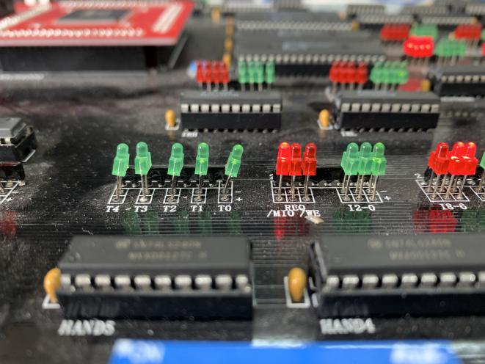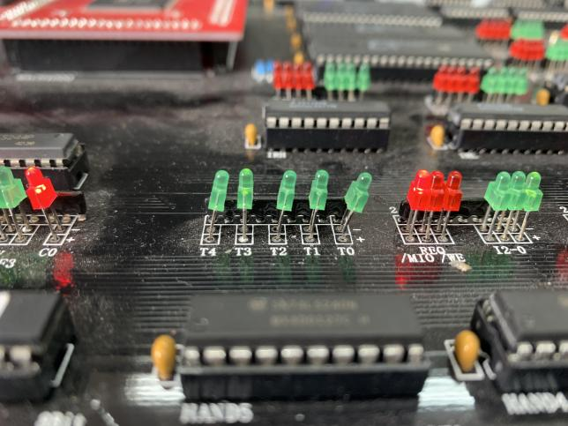

6．单步方式下，通过指示灯观察各类基本指令的控制信号。

《1》选择基本指令的A组指令中的SHR指令，观察其执行过程中控制信号的变化，分析其作用。

【1】置拨动开关SW=0000101100010000；(表示指令SHR R1) 【SSHSCI简化为SSI】 【2】先按“RESET”按键；再连续按“START”按键，观察每一步的节拍及控制信号.

运行现场图：

011-001（reset后） 101-000（最后一步）

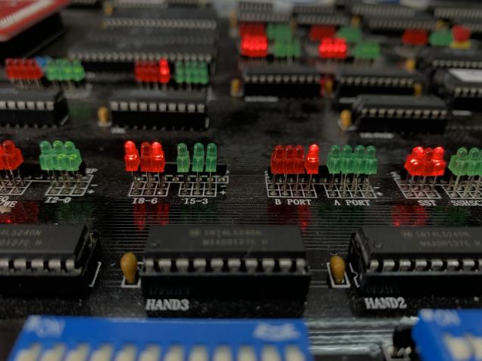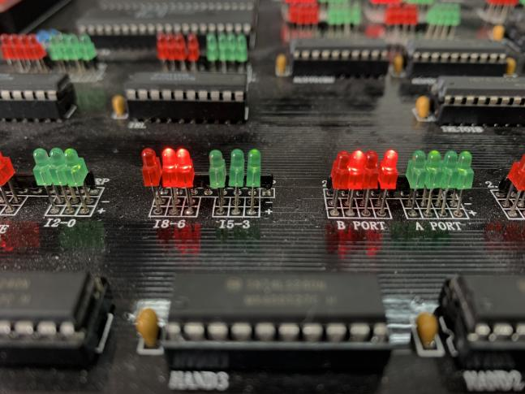

9.用教学机已实现的基本指令和扩展的几条指令编写程序并运行，测试扩展的几条指令是否

正确。

《1》测试 ADC 指令:

在命令行提示符状态下输入：A 2000↙

屏幕将显示：

2000：

从地址 2000H 开始输入下列程序：

2000: MVRD R0,0101 ；给 R0 赋值 0101

2002: MVRD R1,1010 ；给 R1 赋值 1010

2004: ↙

在命令行提示符状态下输入：

A 2006↙

2006: RET

2007: ↙

扩展指令 STC、ADC 不能用 A 命令键入，必须用 E 命令在相应的内存地址键入操作码所

有扩展指令都必须用 E 命令键入。

用 E 命令输入 STC、ADC R0,R1 的代码，在命令行提示符状态下输入：

E 2004↙

2004：6D00

2005：2001

2006: ↙ 用 G 命令运行前面刚键入源程序，在命令行提示符状态下输入：

G 2000↙ 用 R 命令察看寄存器的内容，在命令行提示符状态下输入

R↙

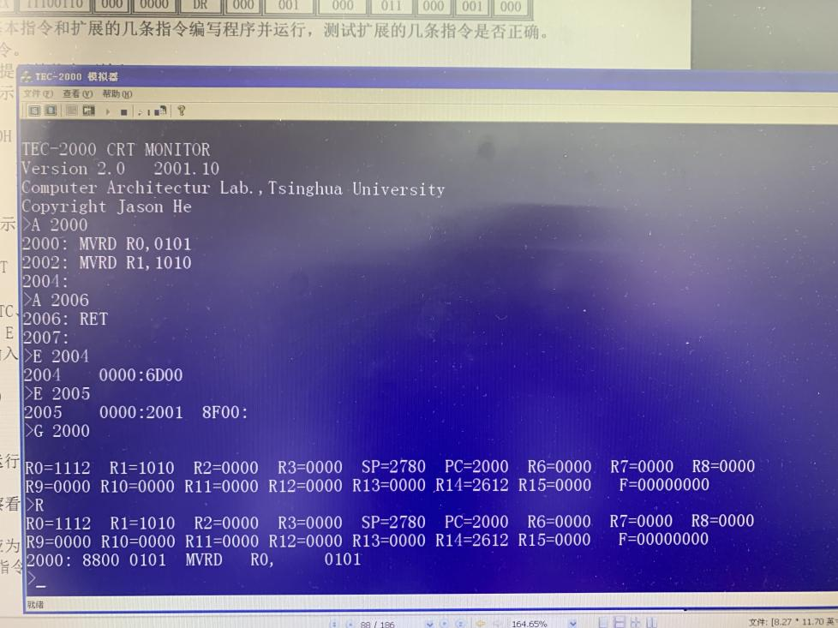

**运行结果应为 R0= 1112 R1=1010** 。

《2》测试 JMPR 指令：

在命令行提示符状态下输入：

A 2020↙

屏幕将显示：

2020：

从地址 2020 开始输入下列程序：

2020: MVRD R2,000D ；给 R2 赋值 000D，000D 为回车键的 ASCII 码值

2022: IN 81 ；判键盘上是否按了一个键,

2023: SHR R0 ；即串行口是否有了输入的字符

2024: SHR R0

2025: JRNC 2022 ；没有输入则循环测试

2026: IN 80 ；输入字符到 R0 低位字节

2027：MVRD R1，00FF

2029：AND R0，R1 ；清零 R0 的高位字节内容

202A: CMP R0, R2 ；判断输入字符是否为回车

202B: JRZ 2030 ；若是转向程序结束地址

202C: OUT 80 ；若否输出键入字符

202D: MVRD R3，2022

202F：↙

在命令行提示符状态下输入：

A 2030↙

2030: RET

2031: ↙ 用 E 命令输入 JMPR R3 的代码，在命令行提示符状态下输入：

E 202F↙

202F:6003

2030: ↙ 5

用 G 命令运行前面刚键入源程序，在命令行提示符状态下输入：

G 2020↙

光标闪烁等待键盘输入，若输入非回车字符，则在屏幕上回显；若输入回车字符，则程序执

行结束。

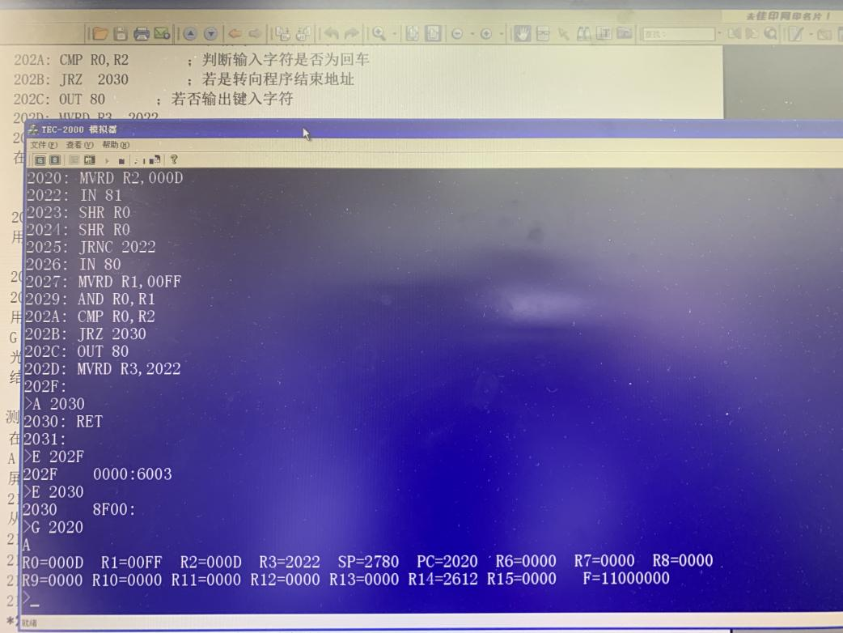

《3》测试 JRS 指令：

在命令行提示符状态下输入：

A 2100↙

屏幕将显示：

2100：

从地址 2100H 开始输入下列程序：

2100：MVRD R1，0000 ；给 R1 赋值 0000

2102：MVRD R2，4040 ；给 R2 赋值 4040

2104：MVRD R3，01FF ；给 R3 赋值 01FF

2106：ADD R2，R3 ；R2 和 R3 相加

*2107：JRS 210E ；判第一位，若为 1，向后跳 6 个单元

2108：MVRD R0，0030 ；给 R0 赋字符“0”

210A：OUT 80 ；输出该字符

210B：INC R3 ；R3 加 1

210C：INC R1 ；R1 加 1

210D：JR 2106 ；跳到 2106 循环执行

210E：MVRD R0，0031 ；给 R0 赋字符“1”

2110：OUT 80 ；输出该字符

2111：RET

注：*表示扩展指令 JRS 应用 E 命令键入，在命令行提示符状态下输入：

E 2107↙

2107:6406 ；06 为偏移量，该值是要转向的地址值减去 JRS 下一条指令的地址得出的。

用 G 命令运行前面刚键入源程序，在命令行提示符状态下输入：

G 2100↙

屏幕显示字符 0001。

用 R 命令看寄存器的内容，在命令行提示符状态下输入：

R↙

屏幕回显 15 个寄存器的值，其中 R1 的值表示 R3 加 1 的次数。

可改变 R2、R3 的值观察程序运行结果。以加强对该条指令的理解。

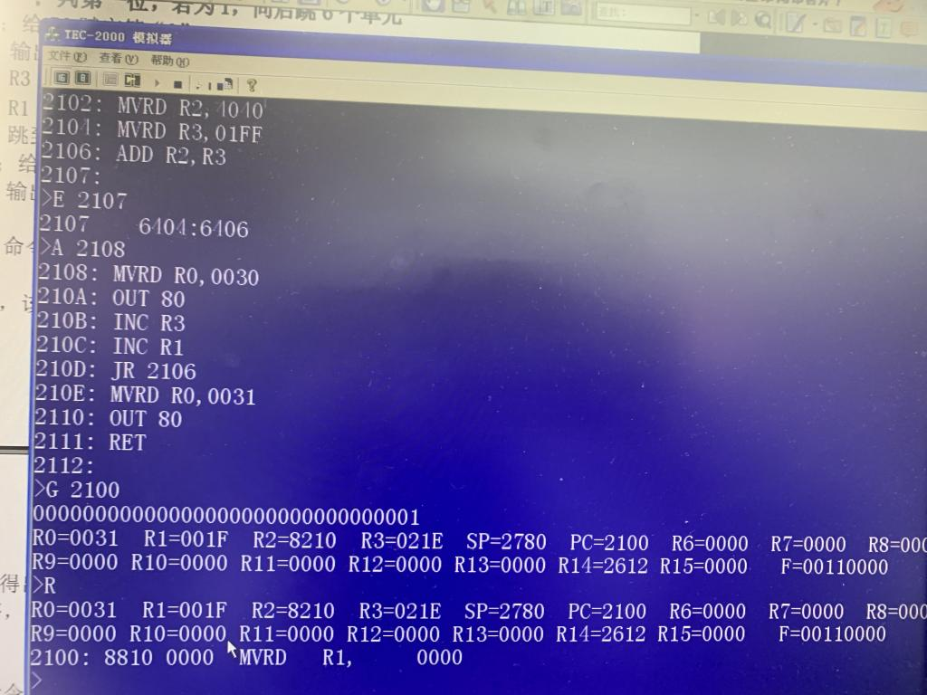

《4》测 LDRX、STRX 指令: 例 1：测 LDRX 指令

1〉在命令行提示符状态下输入：

A 2080

屏幕将显示：

2080：

从地址 2080H 开始输入下列程序：

2080：MVRD R2，2000 ；给寄存器 R2 赋值 2000

*2082：LDRX R1，0020[R2] ；将寄存器 R2 的内容与偏移量相加，相加的和

为内存单元 2020，将该单元的内容赋给 R1

*2084：JMPR R1 ；跳转到寄存器 R1 所示的内存单元

2085：MVRD R0，0030 ；将字符‘0’的 ASCII 码值赋给 R0

2087：OUT 80 ；输出该字符

2088：RET

2089：↙

注：扩展指令 LDRX、JMPR 必须用 E 命令键入，形式为：E 2082

2082 原值：E512 (空格) 原值：0020(空格)原值：6001↙

2〉在命令行提示符状态下输入：

E 2020

屏幕将显示：

2020 内存单元原值：-

在光标处输入 2100

3〉在命令行提示符状态下输入：

A 2100

屏幕将显示：

2100：

从地址 2100H 开始输入下列程序：

2100：MVRD R0，0036 ；将字符‘6’的 ASCII 码值赋给 R0

2102：OUT 80 ；输出该字符

2103：RET

2104：↙

4〉在命令行提示符状态下输入：

G 2080↙

屏幕回显数字 6。

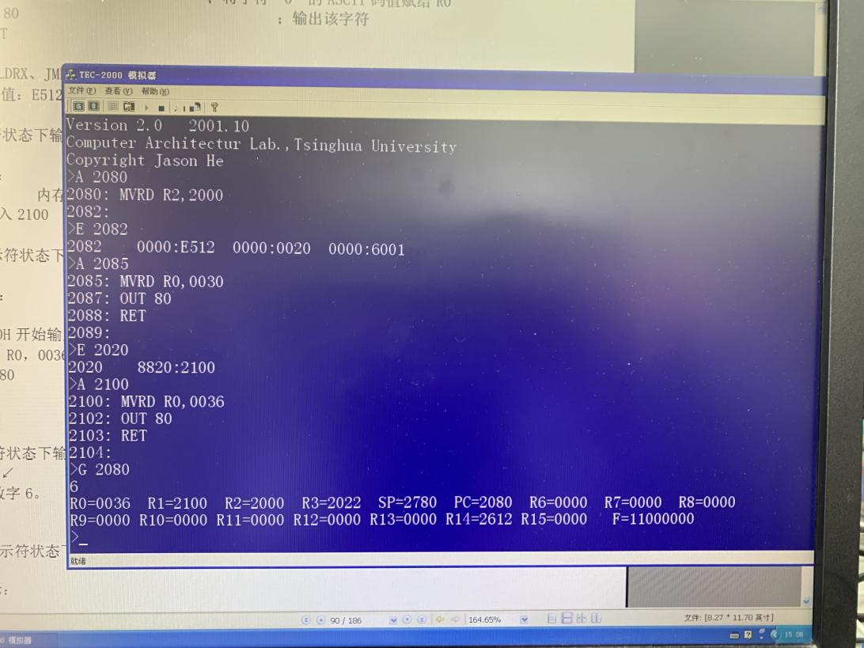

例 2：测 STRX 指令

1〉在命令行提示符状态下输入：

A 2000

屏幕将显示：

2000：

从地址 2000H 开始输入下列程序：

2000:MVRD R1,6666

2002:MVRD R2,2000

*2004:STRX R1，0080[R2]

2006:RET

2007: ↙

扩展指令 STRX 是按如下格式输入的:

在命令行提示符状态下输入：

E 2004↙

2004 内存单元原值：E612(空格) 内存单元原值：0060↙ 2〉在命令行提示符状态下输入：

G 2000↙ ;执行输入的程序。

3〉在命令行提示符状态下输入：

D 2060↙

可以观察到 2060 内存单元的值为 6666，表明寄存器 R1 中的内容已放入该内存单元,

内存单元的值是由寄存器 R2 中的内容和偏移量 0060 相加得到的。

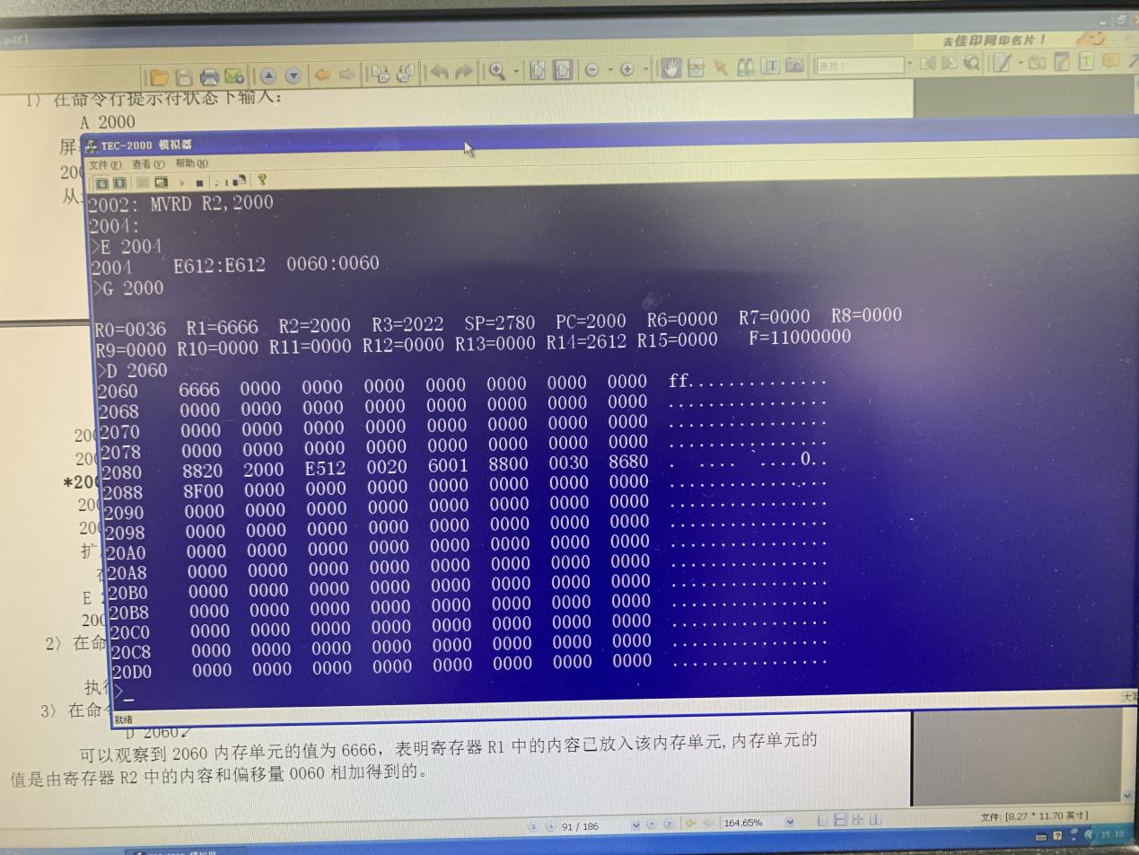

1. **作业与思考题**
2. 简述计算机控制器的原理和作用

答：计算机控制器是计算机的神经中枢，指挥全机中各个部件自动协调工作。在控制器的控制下，计算机能够自动按照程序设定的步骤进行一系列操作，以完成特定任务。计算机控制器内部的主要部件：①指令寄存器；②译码器；③时序节拍发生器；④操作控制部件；⑤指令计数器。

1. **个人体会与总结**

通过此次试验,我深入理解计算机控制器的功能、组成知识,学习计算机各类典型指令的执行流程和组合逻辑控制器的设计过程和相关技术,掌握指令格式、寻址方式、指令系统、指令分类等建立具体的总体概念.经通过学习ADD,SHR,OUT,MVRD,JRC,RET,CALA等指令，对硬件运行流程以及汇编指令的控制和调试都有了新的进步。另外实验箱的A命令只支持基础命令，而不支持扩展指令，当需要用到扩展指令时，要用E命令输入，并且通过G命令执行。